قفسه بندی و چیدمان فروشگاه ها

تهیه کننده : حمید سلیمان نیا

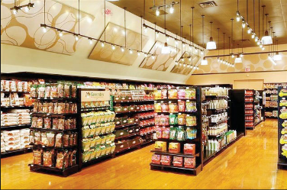

**انواع قفسه بندی فروشگاهی**

قفسه ها یکی از تجهیزات ضروری هر فروشگاهی هستند که برای نگهداشتن محصولات در راهروها و حتی انبار کردن اجناس بسیار مهم هستند. مطمئنا قرار گرفتن محصولات فروشگاه در قفسه ها به عرضه‌ی بهتر آن‌ها کمک می‌کند.در واقع این قفسه های فروشگاه هستند که حکم ویترینی را دارند که محصول را برای خریدار به نمایش می‌گذارند و به فروش بیشتر کمک می‌کنند. قفسه های فروشگاهی دارای انواع مختلفی هستند که با توجه به محصول مورد نظر به کار برده می‌شوند. با ما همراه باشید تا انواع قفسه بندی فروشگاهی را مورد بررسی قرار دهیم.

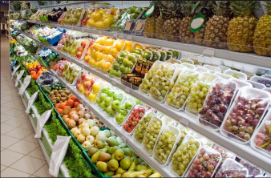

انواع قفسه فروشگاهی

با استفاده از قفسه، مشتری راحت‌تر محصول مورد نیاز خود را پیدا می‌کند علاوه بر این قفسه های فروشگاهی باعث ایجاد راهرو و مسیرهای حرکت می‌شوند.

انواع قفسه بندی فروشگاهی :

* قفسه یکطرفه
* قفسه دوطرفه
* قفسه سرلاین
* قفسه مشبک
* قفسه میوه و سبزیجات
* قفسه نان
* قفسه گرد
* قفسه میز صندوق
* قفسه آجیل
* قفسه پوشاک
* قفسه سنگین فروشگاهی

[**قفسه فروشگاهی یکطرفه**](http://www.orangmarket.com/%D8%B3%DB%8C%D8%B3%D8%AA%D9%85-%D9%82%D9%81%D8%B3%D9%87-%D8%A8%D9%86%D8%AF%DB%8C-%D9%81%D8%B1%D9%88%D8%B4%DA%AF%D8%A7%D9%87%DB%8C-%DB%8C%DA%A9%D8%B7%D8%B1%D9%81%D9%87-%D8%AF%DB%8C%D9%88%D8%A7%D8%B1/)**:**

از سیستم قفسه یکطرفه فروشگاهی دیواری در سوپرمارکت‌های بزرگ و هایپرمارکت‌ها برای چیدمان کالا استفاده می‌شود. قفسه فروشگاهی یکطرفه، دیواری اکونومی ایجاد می‌کند که به دلیل قابلیت تغییر ابعادی که دارد؛ برای سوپرمارکت‌های کوچک‌تر مناسب است.

**قفسه بندی یکطرفه**

با توجه به اینکه این قفسه ها بصورت دو طرفه هم درمی‌آیند مقرون به‌صرفه هستند. می‌توانید از قفسه‌ بندی یکطرفه در سایت فروشگاه اورنگ مارکت دیدن کنید.

معمولا ارتفاع این قفسه به ۲٫۲۷ می‌رسد و از شش و یا پنج طبقه برخوردار است. همچنین قابلیت جداسازی سریع و آسان دارد. این قفسه در انواع فضاهای فروشگاهی کاربرد دارد. طبقه‌های این محصول برای مقاومت بیشتر دارای حفاظ هستند. طبقات این قفس امکان تغییر به فواصل و زوایای دلخواه را دارد. علاوه بر این قابلیت اضافه نمودن یراق آلات مختلف جهت مصارف گوناگون را دارد.

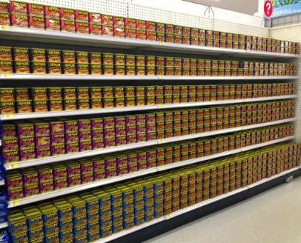

**سیستم**[**قفسه فروشگاهی دوطرفه**](http://www.orangmarket.com/%D9%82%D9%81%D8%B3%D9%87-%D9%81%D8%B1%D9%88%D8%B4%DA%AF%D8%A7%D9%87%DB%8C-%D8%AF%D9%88-%D8%B7%D8%B1%D9%81%D9%87/)**:**

از دیگر قفسه ها‌ی فروشگاهی پرکاربرد در [تجهیزات فروشگاهی](http://orangmarket.com/) باید به قفسه فروشگاهی دوطرفه اشاره کرد. از این مدل قفسه دو طرفه در سایت اورنگ مارکت در ارتفاع ۱٫۸۰ در ده طبقه و ۲۲۰ در دوازده طبقه موجود است.

این سیستم به شما امکانات خوبی از قبیل قابلیت نصب و جداسازی سریع و آسان را می‌دهد.

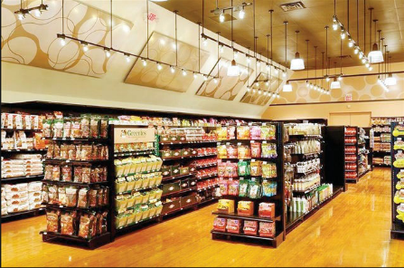

**قفسه فروشگاهی دوطرفه**

این قفسه ها در انواع فضاهای فروشگاهی کاربردهای فراوانی دارند. علاوه بر این از قابلیت قرارگیری طبقات در فواصل و زوایای دلخواه برخوردار است. این قفس فروشگاهی علاوه بر استحکام و مقاومتی که دارد ضد خش نیز است.قفسه دوطرفه برای سوپرمارکت‌های بزرگ و هایپرمارکت‌ها محصولی مناسب است.

**سیستم**[**قفسه‌ میوه و قفسه بندی تره باری**](http://www.orangmarket.com/%D9%82%D9%81%D8%B3%D9%87-%D8%A8%D9%86%D8%AF%DB%8C-%D8%AA%D8%B1%D9%87-%D8%A8%D8%A7%D8%B1%DB%8C%D8%8C-%D9%82%D9%81%D8%B3%D9%87-%D9%85%DB%8C%D9%88%D9%87/)**:**

این مدل از قفسه ها جهت عرضه سبزیجات و میوه جات به صورت فله و بسته بندی شده طراحی شده‌اند. قفسه های فروشگاهی میوه و سبزیجات به صورت یکطرفه دیواری، دو طرفه و جزیر‌ه‌ای قابل سفارش است.

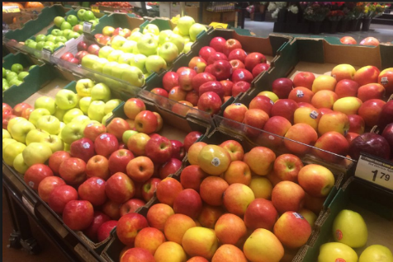

**قفسه میوه و تره بار**

این قفسه ها دارای جنس‌های مختلفی چون فلز، ام دی اف،چوب، آلومینیوم و آیینه هستند.

[**قفسه فروشگاهی سرلاین**](http://www.orangmarket.com/%D9%82%D9%81%D8%B3%D9%87-%D8%A8%D9%86%D8%AF%DB%8C-%D8%B3%D8%B1%D9%84%D8%A7%DB%8C%D9%86-gondola/)**:‌**

مطمئنا این مدل قفسه‌ ها را در هایپرمارکت‌‌ها دیده‌اید. این قفسه ها در وسط قرار می‌گیرند و داخل فروشگاه را به دو راهرو تقسیم می‌کنند. قفسه فروشگاهی سرلاین جهت استفاده در هایپر مارکت‌ها مقرون به صرفه است.

علاوه بر اینکه این قفس‌ها قابلیت تغییر ابعاد دارند و در اندازه‌های کوچک نیز قابل سفارش هستند بنابراین در فروشگاه‌های کوچک و سوپر مارکت‌ها نیز بیشترین کاربرد را دارند. با توجه به اینکه این قفسه ها محصولات زیادی را در خود نگه می‌دارند و از استحکام بالایی برخوردارند برای صاحبان کسب و کار بسیار محبوب هستند.

**قفسه بندی سنگین فروشگاهی:**

این قفسه ها برای سوپرمارکت‌های بزرگ و انبارها مناسب است. این قفسه ها به دلیل فولادی بودن می‌توانند وزن زیادی را تحمل کنند. این قفسه ها از عمق زیادی برخوردار هستند و صاحب فروشگاه می‌توان اجناس زیادی را در هر طبقه از این قفس بگذارد. همچنین به دلیل دارا بودن فضای کافی این قفسه ها دیر خالی می‌شوند.

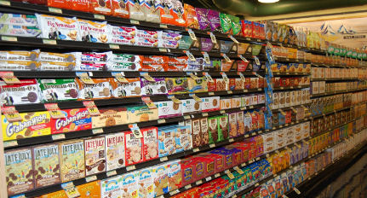

**قفسه فروشگاهی**

بنابراین این قفسه ها باعث بهینه‌سازی و استفاده کامل از فضای فروشگاه می‌شوند. از دیگر مزایای قفسه های سنگین فروشگاهی قابلیت تغییر ارتفاع آن‌هاست. این قفسه ها برای فروشگاه‌های بزرگ و شلوغ گزینه‌ی مناسبی است.

[**قفسه فروشگاهی**](http://www.orangmarket.com/category/%D9%85%D8%AD%D8%B5%D9%88%D9%84%D8%A7%D8%AA/%D9%82%D9%81%D8%B3%D9%87-%D9%81%D8%B1%D9%88%D8%B4%DA%AF%D8%A7%D9%87%DB%8C/)**گرد:**

این قفسه از چندین طبقه تشکیل شده است و هر طبقه آن گرد است. این قفسه قابلیت تغییر ارتفاع دارد. در وسط این قفس پیچ های رگلاژ مخصوصی نصب شده که باعث چرخش قفس می‌گردد. قفسه‌ی گرد جهت استفاده در دپارتمان آجیل و خوشکبار و شکلات بسیار مناسب است. این قفسه کار را برای مشتری راحت کرده است. به طوری که می توان آن را به راحتی به چرخش در آورد و به محصول مورد نظر دسترسی یافت.

**قفسه گرد**

می‌توان به راحتی ادعا کرد که اگر قصد ایجاد یک فروشگاه یا یک محل کسب و کار و کارگاه بزرگ را دارید باید به فکر تهیه‌ی قفسه‌های متناسب با اجناس و فروشگاهتان باشید.

**نحوه قفسه بندی محصولات در سوپرمارکت‌ها**

آنچه از تاریخچه سوپرمارکت‌ها حاصل میشود بیانگر این است که سوپرمارکت ها نخستین بار در آمریکا ابداع وشروع به کار کرده و کم کم در کسورهای اطراف و سراسر جهان گسترش پیدا کردند. سوپرمارکت ها درواقع بقالی ها یا فروشگاه های عظیم هستند که دارای بخش‌های مختلف با تنوع وسیعی از مواد غذایی، لوازم بهداشتی ،لوازم آرایشی و خدمات لوازم خانگی وحتی میوه ها و سبزیجات می باشند.

از جمله نکات برجسته در مورد سوپرمارکت ها در امریکا این است که بایستی اولا عرضه‌کننده مواد غذایی باشند و دوما در آمریکا از لحاظ مالی باید سالانه ۲ میلیون دلار درآمد داشته باشد تا آن را سوپرمارکت ببتواند قدرتمند به کار خود ادامه دهد.

در سال ۱۳۹۲بالغ بر ۳۴۰۰۰ سوپرمارکت در آمریکا فعالیت داشتند که سالانه فروشی برابر با ۴۸۰ میلیارد دلار را داشتندو تنوع محصولات آنها به ۴۵۰۰۰ محصول می‌رسید.

زمانیکه وارد سوپرمارکت می‌شوید، یک فروشگاه بزرگ با نظم و سلیقه خاص و ارامش را مشاهده میکنید و از مراحل اجرایی و عملیاتی پشت صحنه فروشگاه بی‌خبر هستید.

یکی از بزرگ‌ترین سوپرمارکت‌های آمریکا SAFE WAY است. آنها با بیش از ۱۷۰۰ فروشگاه در آمریکا و کانادا فعالیت می‌کنند.این مجموعه عظیم در سیستم‌های وسیع حمل و نقل سردکننده سرمایه‌گذاری کرده تا از فروشگاه‌های خود که دارای ۴۵۰۰ تریلر و دوازدهمین ناوگان خصوصی در آمریکای شمالی است حمایت کند تا به‌طور مستمر به شعبه های فروشگاهی خود در آمریکا و کانادا محصولات را در اسرع وقت برسانند. این ناوگان تقریبا در سال ۱۳۰ میلیون کیلومتر سفر می‌کند. تریلرها دارای سیستم های سرد کننده هستند که قادرند محصولات را در دمای بسیار پایین ۲۰ – درجه سانتیگراد نگه دارند. SAFE WAY دارای یک انبار مرکزی در آمریکا و ۴ واحد انبار در کانادا می باشد.

صاحبان سوپرمارکت‌ها در همه جای دنیا سعی می‌کنند تا مردم را به فروشگاه‌های خود بکشانند و آنها را به مشتریان دائمی تبدیل کنند. اولین اقدام برای این کار مطمئنا اولین فاکتور بوده و بعد از آن هم قیمت‌های مناسب و ارزان و خدمات خوب به مشتریان مهم‌ترین نکات هستند.

سوپرمارکت های زنجیره ایSAFE WAY از دو استراتژی مهم قیمت‌گذاری در فروشگاههای زنجیره ای خود بهره برده است بدین صورت که :

**استراتژی قیمت پایین هر روزه**

استراتژی عرضه محصولات با ارزش بالا ولی با تخفیف و ارائه مشوق‌هایی برای خرید بیشتر ولی با پرداخت کمتر

تحقیقات زیادی در مورد نحوه صحیح چیدمان اجناس جهت فروش بیشتر صورت گرفته است.

در اینجا لازم است نکاتی در مورد نحوه چیدمان و قرارگیری اجناس در سوپرمارکت ها را یادآور شویم که تاثیر بسزایی در فروش فروشگاه‌های خرده فروشی خواهد داشت:

قراردادن شکلات و آبنبات در قفسه های پایینی که بچه‌ها ببینند، چون بچه‌ها نیز در خرید نقش دارند.

گذاشتن وسایل مورد نیاز برای خرید خانم‌ها در قفسه های با ارتفاع حدود ۱۴۰ سانتیمتری متناسب با قد خانم‌ها

گذاشتن وسایل مورد نیاز برای خرید آقایان در ارتفاع کمی بالاتر قفسه ها

گذاشتن قسمتهای و بخشهای غذای آماده

نقطه خوب برای دید بهتر برای برندهای معروف آخرین قفسه‌های هر راهرو و چیدن روی هم جهت نشان دادن عظمتشان مشتریان موقع پرداخت پول زمانی را صرف می‌کنند، پس به اطراف خود نگاهی می‌اندازند تا سرگرم شوند، برای همین محصولاتی در آنجا قرار می‌دهند که به‌صورت ناگهانی خریداری شود؛ بنابراین در قفسه ها و یخچال های آنجا هم محصولاتی کوچک و مفید گذاشته می‌شود مانند شکلات، طعم‌دهنده غذاها و…

قراردادن نانوایی در سوپرمارکت‌های زنجیره‌‌ای، دو امتیاز ویژه محسوب می‌شود. اول جهت فروش نان در فروشگاه و دوم پخش عطر نان در فروشگاه و ایجاد احساس گرسنگی در مشتریان و خرید بیشتر.

ثابت شده است پخش موسیقی آرامش بخش، باعث می‌شود مردم وقت بیشتری را در فروشگاه صرف کنند.

به تحقیق ثابت شده است که نورکم باعث می‌شود مشتریان بیشتر در فروشگاه بمانند، نورهای زیاد مشتریان را از فروشگاه می‌راند.

رنگ‌های آبی دل انگیزترند، مردم در محیط‌هایی با رنگ آبی بیشتر می‌مانند و بیشتر خرید می‌کنند؛ برخلاف رنگ قرمز مک دونالد که باعث دوری می‌شود که سریع بخرند و از آن محیط بروند.

در حالی که هدف، ایجاد محیط آرامش‌بخش است، ولی ایجاد سوپرمارکت‌هایی شبیه بازار مکاره مفید است. ایجاد محیط‌هایی شبیه بازارهای سنتی در بخشی از سوپرمارکت‌ها جوابگو بوده و باعث فروش بیشتر می‌شوند. در واقع مردم هنوز خاطره خوبی از یکشنبه بازار و بازارهای سنتی مواد غذایی دارند. شاید بتوان در یکی از شعبه‌های فروشگاه یا قسمتی از فروشگاه چنین محیطی را برایشان فراهم کرد.

قسمت مواد غذایی تازه در جلو ورودی فروشگاه است و در قسمت موادغذایی تازه به‌جای لامپ فلورسنت از تنگستن استفاده می‌شود؛ چون باعث می‌شود میوه و سبزی تازه‌تر به‌نظر بیاید.

قراردادن مواد غذایی یخ‌زده نزدیک در خروجی تا میزان آب شدن به حداقل برسد.

مواد غذایی فاسد شدنی اطراف فروشگاه و مواد غذایی خشک در مرکز فروشگاه چند دلیل دارد: یخچال‌های سردساز باید نزدیک تجهیزاتی باشند که آنها را به‌کار می‌اندازد.

یکی از دلیل‌هایی که محصولات پرفروش مانند شیر و… را در پشت فروشگاه قرار می‌دهند، استراتژی بازاریابی جهت به حداکثر رساندن فروش است. مالکان سوپرمارکت این محصولات را در انتهای مسیر قرار می‌دهند تا مشتریان تعداد محصول بیشتری را ببینند و مشتری ترغیب به خرید بیشتر شود.

**قفسه کانتی لور**

در تعریف کلی این مدل قفسه باید بگوییم که در زمره قفسه های انبار قرار دارد٬ کاربرد آن در انبار کالاهایی شاخه ای و یا اقلامی که به اشکال مختلف تغییر می یابنداست٬ بعنوان مثال آیتم هایی مانند تخته های فلزی٬ لوله ها٬ قالب ها٬ تخته های چوبی٬ ورق های فلزی و پلاستیکی و غیره  
قفسه کانتی لور اساسا شامل چندین ستون٬ دستک های بازویی افقی که روی پایه نصب شده اند و باعث ایجاد ثبات شده و بارگزاری بر روی آن صورت می گیرد.

کانتی لور را هم میتوان یکطرفه و هم مدل دوطرفه طراحی کرد. مدل یکطرفه در کنار دیوارهای انبار و مدل دوطرفه در وسط انبار استفاده میشوند.

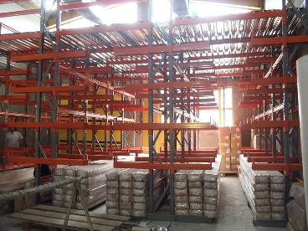

**قفسه بندی کانتی لور – پروژه انبار طاها**

بیشترین کاربرد کانتی لور در دو مدل طراحی میشوند:

۱- قفسه کانتی لور مخصوص اشیاء سبک وزن

۲- قفسه کانتی لور مخصوص اشیاء نیمه سنگین و سنگین وزن

1. قفسه کانتی لور مخصوص اشیاء سبک وزن

از ویژگی های این مدل قفسه٬ امکان بارگزاری کالاها توسط فرد بارگزار است.  
مقاومت این مدل قفسه در حدی طراحی شده است که ایده ال کالاهای شاخه ای و سبک هستند.  
معمولا برای انبارش پروفیل ٬ لوله٬ چوب و هر اقلامی که سبک وزن هستند استفاده میشود.

1. قفسه کانتی لور مخصوص اشیاء نیمه سنگین و سنگین وزن  
   ویژگی خاص این مدل کانتی لور٬ بارگزاری کالاها توسط سیستم های بالابرنده نظیر لیفتراک٬ جرثقیل های متحرک و غیره انجام میشوند.  
   اغلب این مدل قفسه بسته به نوع باری که قرار است انبار شود٬ مورد انتخاب قرار میگیرد و معیارهای انتخاب معمولا بر اساس وزن و ابعاد کالا هستند.

همانند شکل کلی، کانتی لور متشکل از پایه٬ ستون ها و دستک های بازوئی افقی ساخته شده است که این بازوها دارای قابلیت تغییر ارتفاع هستند.

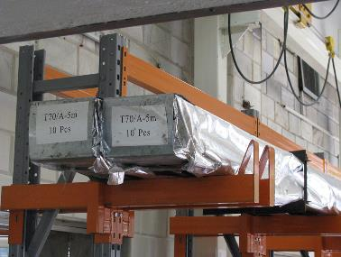

**قفسه کانتی لور – پروژه انبار جهان آسانسور**

اگر بخواهیم مزایای کانتی لور را در یک دید کلی تعریف کنیم به شرح زیر است:

**مزایای کلی کانتی لور**  
– مونتاژ و جداسازی قطعات به سهولت است.  
– تمامی عناصر به سادگی با یکدیگر هماهنگ شده و امکان تحرک راحت را فراهم میسازد.  
– در عین سادگی با مقاومت مناسب کالا ساخته میشوند.  
– در مدل های یکطرفه و دوطرفه بسته به فضای انبار طراحی میشوند.  
– سازگار با انواع کالاها و با ارتفاع های متفاوت است.  
– امکان تنظیم ارتفاع دلخواه

سبد حراج – سبد فروش ویژه

از جمله تجهیزات فروشگاهی بسیار پر استفاده و پرکاربرد در صنایع مختلف از جمله صنایع غذایی٬ پوشاک٬ لوازم آرایشی و بهداشتی٬ اسباب بازی فروشی ها و بسیاری دیگر، سبد حراج است.

سبد حراج معمولا درساختاری مکعبی شکل٬ با بدنه سبدی و از جنس مفتول آبکاری شده و یا در مدل کمد دار ساخته و طراحی می شود. قابل انعطاف بوده و استحکام مناسبی دارد و در انواع مختلف ثابت و متحرک چرخ دار ایجاد می شود.

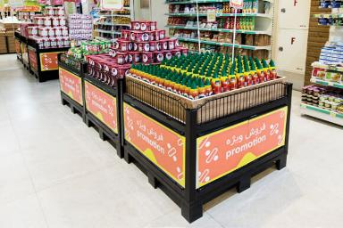

**سبد حراج راک تهران**

عمر طولانی٬ ارتفاع قابل تنظیم٬ استحکام و قابلیت جابجایی بسیار راحت سبد حراج٬ باعث محبوبیت این محصول در بین صنایع مختلف فروش شده است. ذاتا برای استفاده دائم ساخته نشده اند اما در فروشگاه های بزرگی نظیر هایپراستارها٬ به دلیل حجم بالای فروش ویژه به صورت دائم نیز به کار برده می شود.

بزرگترین مزیت این سبد، قابلیت سریع دایر شدن و به سرعت جمع شدن آن است لذا در هنگام فروش ویژه فروشگاه و پروموشن های فصلی بسیار قابل استفاده است.

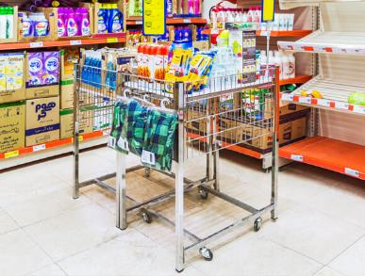

سبد حراج راک تهران

سبد حراج «راک تهران» دارای کیفیتی بالا، مطابق استاندارها و کیفیت بین الملی طراحی و ساخته می شود.

سبد حراج «راک تهران» دارای کیفیتی بالا، مطابق استاندارها و کیفیت بین الملی طراحی و ساخته می شود.

[مشاهده محصول سبد حراج](http://rocktehran.com/%d9%82%d9%81%d8%b3%d9%87-%d8%aa%d8%ac%d9%87%db%8c%d8%b2%d8%a7%d8%aa-%d8%b3%d9%88%d9%be%d8%b1%d9%85%d8%a7%d8%b1%da%a9%d8%aa%db%8c-%d9%87%d8%a7%db%8c%d9%be%d8%b1%d9%85%d8%a7%d8%b1%da%a9%d8%aa%db%8c/%d8%b3%d8%a8%d8%af-%d9%87%d8%a7%db%8c-%d8%ad%d8%b1%d8%a7%d8%ac/)

در ابتدا هدف از ساخت سبد حراج٬ نمایش و ارائه کالاهای تبلیغاتی٬ حراج خورده و یا اقلامی با پیشنهادات ویژه بود اما به تدریج بسیاری از فروشندگان متوجه شدند که استفاده از این سبد به طور غیر مستقیم در فروش محصولات فروشگاه نیز موثر است به طوریکه آن را یک راه ساده برای تشویق و جلب توجه مشتری در خرید اجناس فروشگاه یافتند.

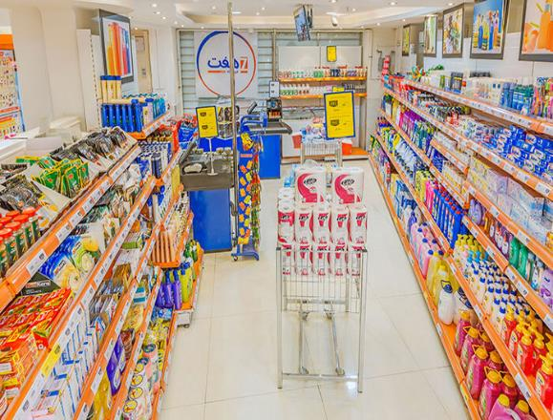

سبد حراج راک تهران

انواع سبد حراج و ویژگی های آن  
۱- سبد حراج مفتولی  
۲- سبد حراج کمد دار

ویژگی های سبد حراج مفتولی  
– سبک  
– ارزان  
– ثابت و متحرک (در هر دو مدل ساخته می شود)  
– قابلیت تنظیم ارتفاع (عمق سبد)  
– قابلیت نصب تابلوی تبلیغاتی را دارد  
– سریع مونتاژ و به سرعت باز و جمع آوری می شود.  
– هنگام آنینستال بودن قطعات ٬فضای بسیار کمی از انبار را اشغال می کند.

ویژگی های سبد حراج کمد دار  
– ارتفاع کم و زیاد نمی شود  
– ثابت است  
– با جک پالت جابجا می شود  
– رنگ بندی سفید-مشکی (در سفارش تعداد بالا امکان رنگ بندی متفاوت موجود است)  
– دارای کمد  
– قابلیت نصب لیبل تبلیغاتی را دارد.

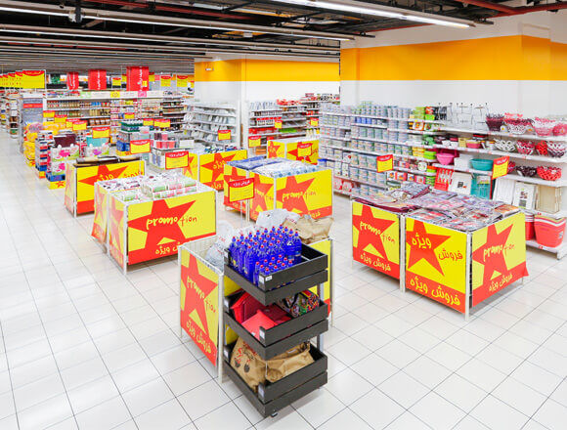

سبد حراج راک تهران

برخی از پروژه های سبد حراج راک تهران  
[هایپراستار ارم](http://rocktehran.com/projects-item/%d9%87%d8%a7%db%8c%d9%be%d8%b1-%d8%a7%d8%b3%d8%aa%d8%a7%d8%b1-%d8%a7%d8%b1%d9%85/)٬ [هایپراستار صبا](http://rocktehran.com/projects-item/%d9%87%d8%a7%db%8c%d9%be%d8%b1-%d8%a7%d8%b3%d8%aa%d8%a7%d8%b1-%d8%b5%d8%a8%d8%a7/)٬ [هایپراستار استاد معین](http://rocktehran.com/projects-item/%d9%87%d8%a7%db%8c%d9%be%d8%b1-%d8%a7%d8%b3%d8%aa%d8%a7%d8%b1-%d8%a7%d8%b3%d8%aa%d8%a7%d8%af-%d9%85%d8%b9%db%8c%d9%86/)٬   
[هایپراستار لواسان](http://rocktehran.com/projects-item/%d9%87%d8%a7%db%8c%d9%be%d8%b1-%d8%a7%d8%b3%d8%aa%d8%a7%d8%b1-%d9%84%d9%88%d8%a7%d8%b3%d8%a7%d9%86/)٬ [شهروند جنت آباد](http://rocktehran.com/projects-item/%d8%b4%d9%87%d8%b1%d9%88%d9%86%d8%af-%d8%ac%d9%86%d8%aa-%d8%a2%d8%a8%d8%a7%d8%af/)٬ [شهروند نارمک](http://rocktehran.com/projects-item/%d8%b4%d9%87%d8%b1%d9%88%d9%86%d8%af-%d9%86%d8%a7%d8%b1%d9%85%da%a9/)٬   
فروشگاه هفت٬ [لوازم خانگی کیوان](http://rocktehran.com/projects-item/%d9%81%d8%b1%d9%88%d8%b4%da%af%d8%a7%d9%87-%d8%b2%d9%86%d8%ac%db%8c%d8%b1%d9%87-%d8%a7%db%8c-%d9%84%d9%88%d8%a7%d8%b2%d9%85-%d8%ae%d8%a7%d9%86%da%af%db%8c-%da%a9%db%8c%d9%88%d8%a7%d9%86/) و [هایپر وندا](http://rocktehran.com/projects-item/%d9%87%d8%a7%db%8c%d9%be%d8%b1-%d9%88%d9%86%d8%af%d8%a7-%da%a9%d8%a7%d8%b4%d8%a7%d9%86-%d9%85%d8%a7%d9%84/) در کاشان

قفسه انبار جهت نگهداری پوشاک (رگال)

قفسه انبار نگهداری پوشاک یا رگال پوشاک قفسه هایی هستند که جهت نگهداری پوشاک به همان شکل ایستاده ساخته شده اند.

همانطور که از نامش پیداست جزء دسته بندی قفسه های انبار بوده و به لحاظ شکل ظاهر و ساختاری٬ مدل تغییر یافته [*قفسه پانل راک*](http://rocktehran.com/%D9%82%D9%81%D8%B3%D9%87-%D8%A8%D9%86%D8%AF%DB%8C-%D9%88-%D8%AA%D8%AC%D9%87%DB%8C%D8%B2%D8%A7%D8%AA-%D8%A7%D9%86%D8%A8%D8%A7%D8%B1/%D9%82%D9%81%D8%B3%D9%87-%D8%A8%D9%86%D8%AF%DB%8C-%D9%BE%D8%A7%D9%86%D9%84-%D8%B1%D8%A7%DA%A9-%D8%A8%D8%A7%D9%84%DA%A9%DB%8C-%D8%B1%D8%A7%DA%A9/) هستند لذا از استقامت و سختی مناسب برخوردار هسند.

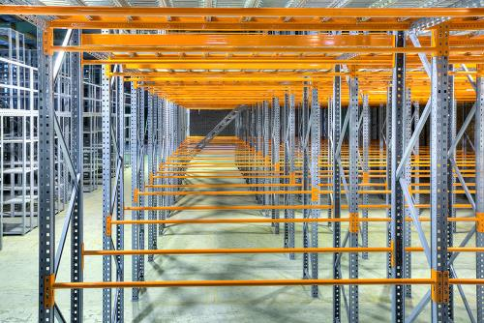

[قفسه بندی انبار جهت نگهداری پوشاک – پروژه انبار یاس مد](http://rocktehran.com/projects-item/%db%8c%d8%a7%d8%b3/)

پیدایش این قفسه ها به منظور رفع نیاز صنف پوشاک خرده فروشان و توزیع کنندگان پوشاک٬ در نگهداری پوشاک با رگال آنها در انبارشان پدید آمد.

بطوریکه این قفسه میتواند حجم بالایی از پوشاک را به شکل استاندارد نگهداری و به شکل منظمی جاسازی و انبار نماید.

قفسه انبار نگهداری پوشاک یا رگال پوشاک به لحاظ تنظیم ارتفاع به شیوه ای طراحی شده اند که میتوان آنها را با ارتفاع کم یا زیاد٬ مونتاژ کرده٬ به نحوی که بیشترین استفاده از ارتفاع را فرهم سازد.

این قابلیت امکان تغییرات دیزاین قفسه را هنگام تغییر

از دیگر استفاده های این مدل قفسه انبار نگهداری پوشاک اینست که با قرار دادن کفی از جنس ورق و یا چوب٬ میتوان آن را جهت نگهداری دیگر کالاهای مرتبط با پوشاک آماده کرد.

قابل ذکر است که این مدل قفسه انبار نگهداری پوشاک میتواند همراه نیم طبقه مزنین راک یا بدون مزنین طراحی٬ تولید و اجرا گردند تا ضمن استفاده بهینیه از فضای انبار٬ نیاز نگهداری پوشاک نیز رفع گردد.

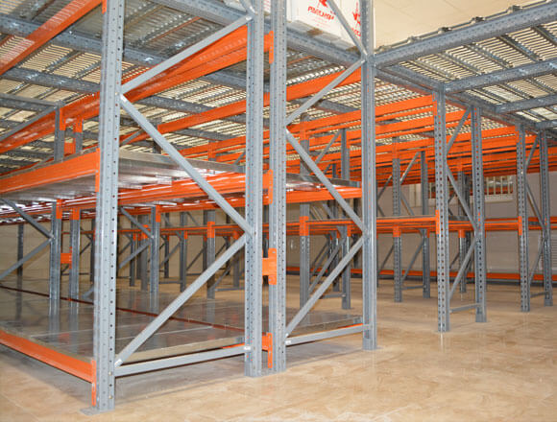

[قفسه انبار رگال پوشاک نوین چرم](http://rocktehran.com/projects-item/%d9%be%d8%b1%d9%88%da%98%d9%87-%d8%a7%d9%86%d8%a8%d8%a7%d8%b1-%d9%86%d9%88%db%8c%d9%86-%da%86%d8%b1%d9%85/)

قفسه بندی سنگین فروشگاهی (باتی راک)

این روزها با طراحی های هوشمندانه برای نگهداری و دسترسی راحت محصولات قفسه های مناسب با جنس مناسب و حتی ماسب هر محصول خاص ساخته میشوند و روز به روز بهینه تر میگردند.

قفسه بندی ها از چه زمانی به شکلی هدفمند بوجود آمدند؟ تقریبا میشه گفت که در دهه های گذشته سوپرمارکت ها به این شکلی که امروزه دکور میشوند نبودند.  
منظور از دکوراسیون٬ چیدمان صحیح و مناسب کالا برای دسترسی سریع مشتری به کالاها و همچنین برای کار کردن راحت خود فروشگاه دار است.

سوپری های کوچک یا به اصطلاح بقالی های زمان گذشته نهایت استفاده ای که از **قفسه** ها میشد برای نگهداری اشیاء سبک بود و مابقی محصولات سنگین مانند کیسه های برنج و روغن و … روی هم روی زمین انباشته میشد که خوب نگهداری آنها مشکلات عدیده ای داشتند.

این روزها با طراحی های هوشمندانه برای نگهداری و دسترسی راحت محصولات **قفسه** های مناسب با جنس مناسب و حتی ماسب هر محصول خاص ساخته میشوند و روز به روز بهینه تر میگردند.

 داستان تولید **قفسه بندی** های سنگین فروشگاهی نیز از این مدل هوشمندی هاست.

این مدل **قفسه بندی** مناسب سوپرمارکت های بزرگ و انبارهای خرده فروشی است. به دلیل کاربردی بودن بسیار بالای آنها بیشترین استفاده را در فروشگاه ها پیدا کردند.

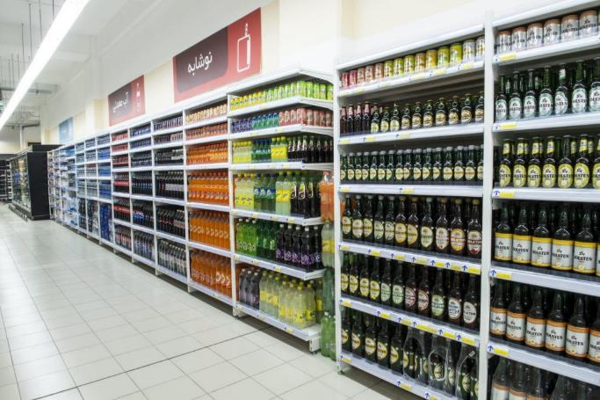

ویژگی قابل توجه این محصول جنس این مدل **قفسه بندی** است که از فولاد بوده و قدرت تحمل سنگینی کالاهای با وزن بالا را دارد٬  
در نتیجه محدودیت چیدن اشیاء سنگین در طبقات بالاتر را برای صاحب فروشگاه بر میدارد.

طوری طراحی شده اند که دارای عمق بسیار مناسب (عرض ۱۸۰۰ میلی متری) و پشت **قفسه** ای محکم هستند و این خاصیت موجب بهینه سازی و استفاده کامل فضای فروشگاهی شده است.

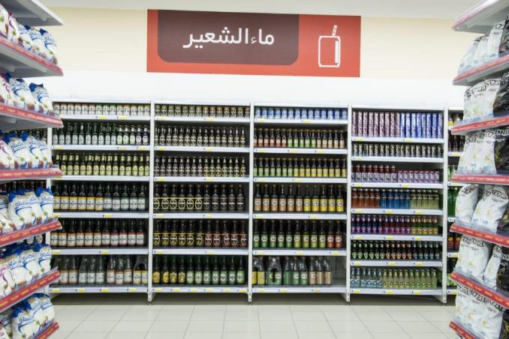

ارتفاع هر طبقه این **قفسه** بندی ها قابل تنظیم به اندازه های دلخواه است.  
قفسه بندی سنگین فروشگاهی٬ "**قفسه** ای که زود خالی نمیشه" این بهترین تعریفی است که میشه از این قفسه کرد به ظن یکی از سوپرمارکت دارهای بزرگ تهران.  
به دلیل ویژگی هایی که از این مدل **قفسه بندی** ذکر کردیم به جرات میتوان محصولات سنگین و در عین حال بسیار پر خرید را در آن به مقدار زیاد جا داد.  
این قضیه دو حسن برای مشتری و فروشگاه دار در بردارد٬ اول اینکه فروشگاه دار نگران خالی بودن **قفسه**در اوج ساعت کاری فروشگاه نیست چون قفسه ها به مقدار زیادی قابل شارژ هستند و دوم اینگه مشتری با صحنه خالی کالای مورد نیاز خود روبرو نمیشود و میتواند کالاهای خود را سریع انتخاب کند.

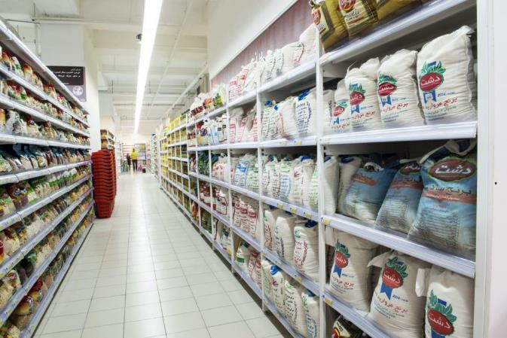

هوشمندی این موضوع در چیدمان موثری است که میشه از این خاصیت ایجاد کرد٬ به این شکل که کالاهای مورد نیاز مشتری که به هم مرتبط و در عین حال سنگین هستند رو در کنار هم قرار داد٬ مانند کیسه های برنج٬ باکس های نوشابه٬ دلستر٬ باکس های روغن و … در اینصورت مشتری با کالای سنگین خود در طی فروشگاه به دنبال کالای سنگین دیگر نمیگردد.

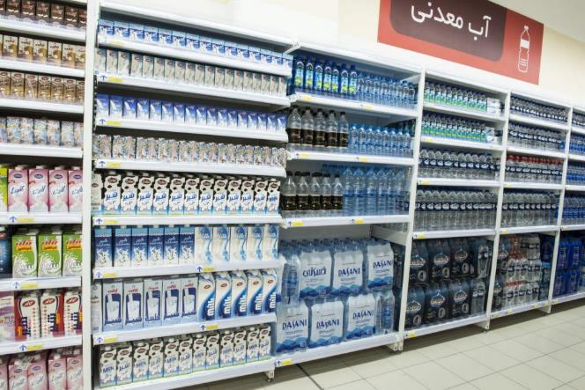

خصوصیات فنی این محصول باعث این به قدر کفایت پر بودن قفسه ها شده است:

- عرض ۱۸۳۰ میلی متری برای بازدهی بهتر

- عمق اضافه بر سازمان **قفسه** ها برای تعادل بیشتر

- جنس فولادی

- پشت **قفسه** محکم برای هر سلول  استفاده از تیغه های سنگین برای ایجاد مقاومتی برای نگهداری اشیا سنگین در قفسه های بالایی

- پایه هایی بادوام و قابل تنظیم در سطوح ناهموار

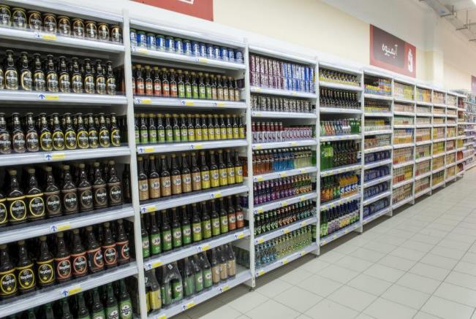

**نویسنده: آذر یگانه**  
**آبان ۹۵**